Activité d'intégration

UE 307

Application entreprise multi-tiers

**Bachelier en Informatique de gestion Mons**

**PAE**

**Groupe n°B3**

**Charlier Guillaume - Dhaeyer Sasha – Trempont Mathieu - Van Bossuyt Nicolas**

2020 - 2021

# **Remerciements**

Nous tenons d’abord remercier la directrice de notre section économique Mme DUROISIN pour avoir joué le rôle de product owner durant cette semaine. Elle a réussi à nous conseiller sur la voie que nous devions prendre pour mener à bien ce projet. Elle nous a aussi donné son avis sur les interfaces pour que nous puissions au mieux faire une application agréable et intuitive pour chaque utilisateur.

Ensuite, nous remercions chaque professeur de notre section pour l’enseignement qu’ils nous ont apporté. Chaque méthode de travail différente soit elle, nous a permis d'acquérir de l’expérience, de la maturité et une conduite de travail rigoureuse qui nous a formés afin de pouvoir réaliser des projets de plus grande envergure.

# **Tables des matières**

**Remerciements** **1**

**Tables des matières** **2**

**Introduction** **3**

Contexte 3

Objectifs pédagogiques 3

Description générale 3

**Analyse** **5**

Product backlog 5

Diagrammes de classe 6

Modèle 6

EJB 8

Contrôleur 8

Site map diagram 9

**VTE** **10**

Description de la technologie 10

Domaine d'application, avantages, inconvénients 10

Technologies alternatives ou concurrentes 11

Code source contextualisé et commenté représentatif de l'intégration dans un projet 11

**Extraits de code Commenté** **14**

**Implémentation** **17**

**Travail de groupe** **23**

**Conclusion** **24**

**Bibliographie** **25**

**Fiche technique JEE** **26**

# **Introduction**

## Contexte

Dans le cadre du cours d’Application entreprise multi-tiers, nous avons dû créer des groupes de 4 étudiants maximum et réaliser pendant une semaine une application web dynamique implémentant les fonctionnalités principales définies par le product owner qui est dans notre cas la directrice de la section économique de la HelHa Mons.

Cependant, pour gérer les prototypes des PAE des étudiants, nous devions utiliser JAKARTA pour notre projet. Il nous était aussi imposé que nos noms de classes et méthodes aient suffisamment de commentaires pour simplifier la compréhension du programme.

Deux scénarios nous ont été proposés pour cette application. Un scénario minimal sans pré-encodage de la validation des UE et AA. Cela signifie qu’aucun résultat n’est importé depuis le fichier excel, l’utilisateur encode les réussites/échecs “en direct”. L’autre scénario comporte, cette fois-ci, une option de pré-encodage des résultats des étudiants. Ces résultats sont chargés depuis un fichier excel, l’utilisateur doit seulement apporter les modifications éventuelles pendant la délibération.

Ce fichier EXCEL contient les informations de l ‘étudiant ainsi que la liste des UE avec les AA de sa section.

## Objectifs pédagogiques

Ce hackathon a pour but d’améliorer nos compétences en programmation ainsi que d’approfondir nos connaissances en Java Entreprise, ainsi que dans d’autres langages. Ainsi, nous avons pu apprendre React durant cette semaine, que nous n’avions pas vu avant et qui nous a permis de créer le frontend de notre application.

## Description générale

L’application se compose essentiellement en 4 parties.

La première partie comprend la connexion à la base de données. Ainsi, l’utilisateur pourra se connecter avec un compte existant afin de pouvoir commencer à utiliser l’application.

La deuxième partie est celle de la gestion des utilisateurs.

En effet, une fois connecté, il sera possible, en allant dans les options d’administrateur, de

1. pouvoir consulter la liste des utilisateurs inscrits en base de données
2. créer un nouvel utilisateur
3. modifier un utilisateur en le sélectionnant dans la liste affichée
4. le supprimer de la base de données une fois un utilisateur sélectionné

La troisième partie comporte l’importation.

Une fois arrivé sur la page d’accueil, l’utilisateur pourra importer son fichier comprenant la liste des étudiants, leur section, leur bloc, leurs points, … Pour ce faire, il suffit de glisser le fichier dans la partie prévue à cet effet, de cliquer dans le champ afin d’ouvrir l’explorateur de fichier. Quand un fichier est sélectionné, l’utilisateur pourra voir si le fichier est au bon format (dans le cas contraire, une erreur s’affiche), si il s’est correctement importé et si il s’est bien encodé dans la base de données.

Une fois le fichier importé, il sera redirigé vers la page d’accueil ou il verra les différents blocs et sections.

La quatrième partie est celle concernant les étudiants.

En sélectionnant un bloc provenant d’une section, la liste des étudiants de ce bloc s’affiche, avec sa progression en crédits par rapport à chaque bloc. Sélectionner un étudiant de cette liste amène l’utilisateur à la page concernant cet étudiant avec les blocs validés qui sont déjà cochés, et ceux qui pourront être ajoutés à son pae. En cochant un cours non validé, celui-ci sera ajouté à son PAE. Une fois l’utilisateur satisfait du PAE de l’étudiant, il pourra cliquer sur le bouton “Imprimer”, ce qui créera un fichier pdf du PAE de cet étudiant.

Aussi, l’utilisateur pourra décider d’imprimer la liste des PAE de chaque étudiant d’un bloc s’il le désire.

# **Analyse**

## Product backlog

|  |  |
| --- | --- |
| US-01 | En tant qu’utilisateur je peux charger la liste des étudiants d’un bloc d’une section à partir d’un fichier excel pour les intégrer au logiciel. |
| US-02 | En tant qu’utilisateur je peux charger la liste des ue et aa d’une section à partir d’un fichier excel pour les intégrer au logiciel. |
| US-03 | En tant qu’utilisateur, je peux afficher la liste des étudiants d’une section par année et cliquer un le nom d’un étudiant pour éditer sa fiche. |
| US-04 | En tant qu’utilisateur je peux afficher la fiche d’un étudiant qui contient les informations d’identification des étudiants ainsi que la liste des cours. |
| US-05 | En tant qu’utilisateur je peux cocher sur la fiche de l’étudiant les AA réussies ainsi que les AA qui feront partie de son PAE. |
| US-06 | En tant qu’utilisateur, je peux générer la liste des PAE des étudiants au format pdf à partir des fiches des étudiants. |

## Diagrammes de classe

### Modèle

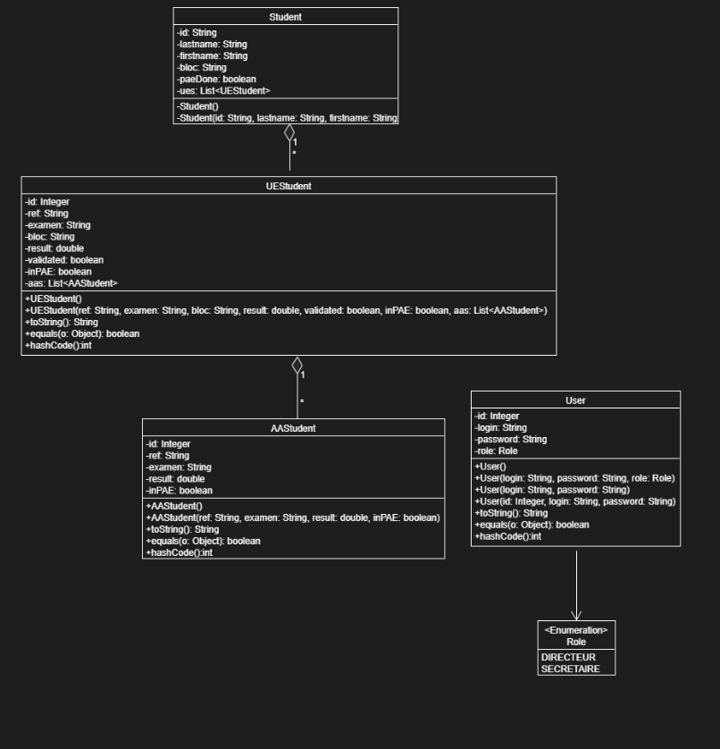

### 

### EJB

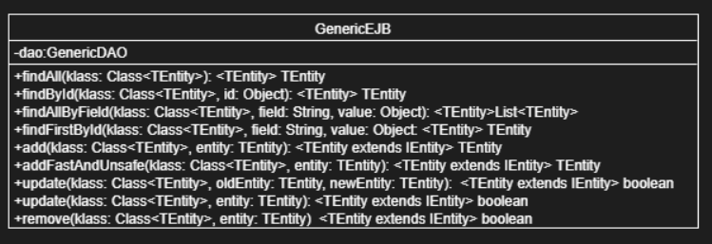

### Contrôleur

### 

## 

## Site map diagram

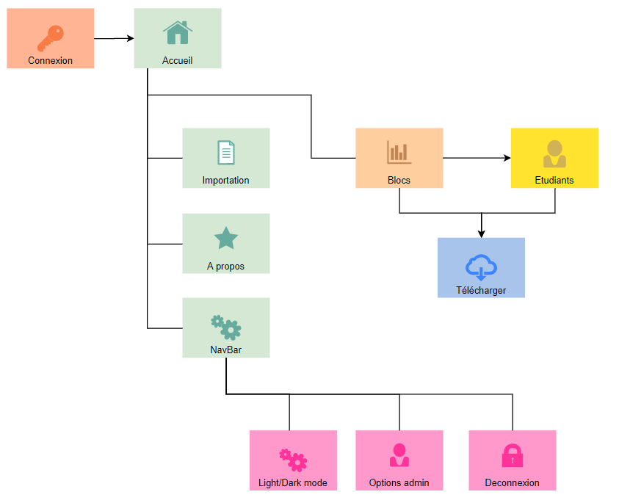

# **VTE**

## Description de la technologie

React est une bibliothèque JavaScript développée par Facebook depuis 2013. Le but principal de cette bibliothèque est de faciliter la création d'application web monopage, via la création de composants dépendant d'un état et générant une page HTML à chaque changement d'état.

## Domaine d'application, avantages, inconvénients

React.js est parfait pour développer des applications web et mobiles. Il est rapide, sécurisé et scalable. Il offre à la fois une excellente expérience utilisateur et une fabuleuse expérience développeur. Sa popularité s’accroît grâce au soutien de Facebook et d’une communauté dynamique.

Avantages :

* Composants réutilisables : l’un des avantages majeurs de React, c’est de pouvoir facilement créer des composant réutilisables
* Le JavaScript est plus simple à écrire : ReactJS utilise une syntaxe spéciale appelée JSX, qui permet de mixer l’HTML et le Javascript, qui est très pratique car elle permet de créer des composants très facilement.
* L’intelligibilité : ReactJS produit du code « propre » (simple à lire), sa lecture permet de déterminer immédiatement quelles sont les fonctionnalités de votre application
* La rapidité : La rapidité du rendu fait partie des fonctionnalités-phares de React et lui donne un avantage certain sur Angular. Cette technologie embarque des méthodes de réduction du nombre d'opérations sur le DOM, ainsi que d'optimisation et d'accélération du processus de mise à jour. Le DOM (Document Object Model) est d'une grande utilité en cas de gestion de grosses bases de données.

Inconvénients :

* Connaissances approfondies nécessaires : développer une application mobile sur ReactJS demande de très fortes compétences en développement. La documentation officielle reste plutôt légère. De plus, le langage JavaScript est un langage de programmation qui ne garantit pas les erreurs possibles de programmation. Il faut donc accorder une importance pointue lors de la phase de développement.
* Manque de documentation officielle : le développement ultrarapide de ReactJS ne laisse aucune place à la documentation appropriée

## 

## Technologies alternatives ou concurrentes

Il existe différentes technologies alternatives à React : Preact, Inferno JS, Backbone JS, Ember JS mais les plus connues sont AngularJS et VueJS.

AngularJS est très utilisé pour la construction d’applications web hautement interactives et VueJS convient parfaitement à la création d’interfaces utilisateur hautement adaptables et d’applications Single-page complexes.

Chacune de ces technologies a ses avantages et inconvénients, cependant, au cours des dernières années, le nombre des téléchargements de packages React.js avec NPM par rapport aux deux autres frameworks populaires que sont Angular/Core et Vue s’est considérablement accru.

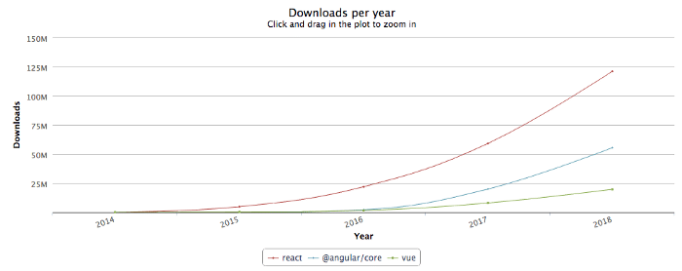

## Code source contextualisé et commenté représentatif de l'intégration dans un projet

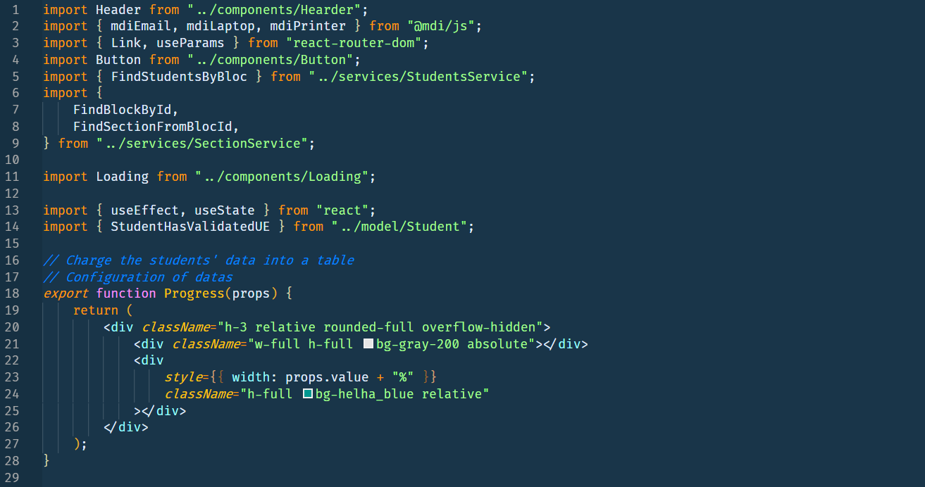

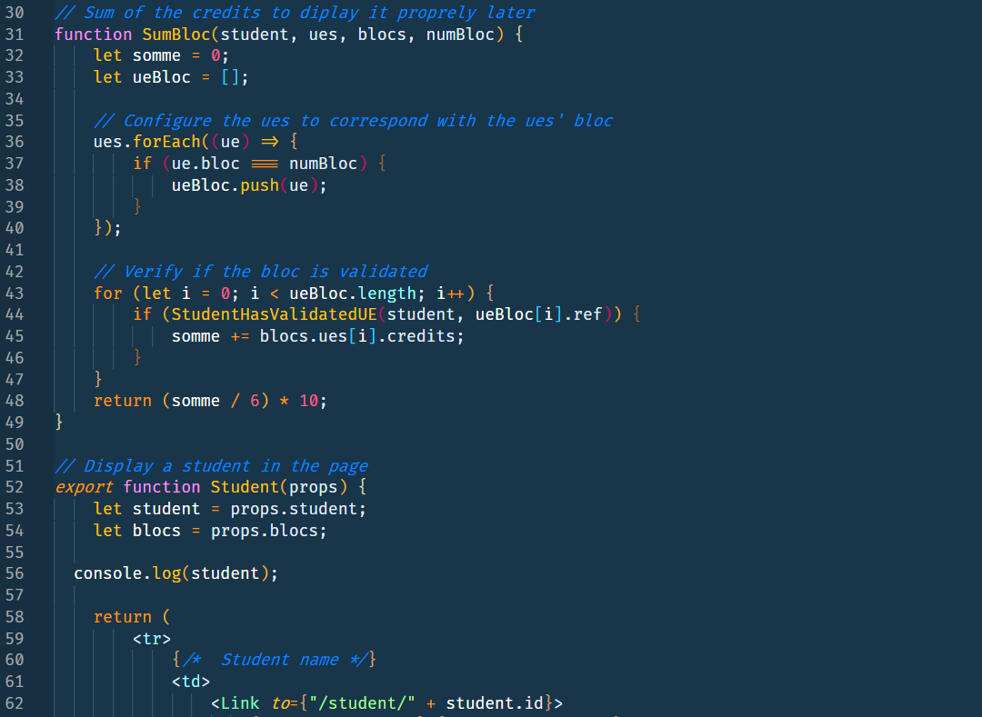

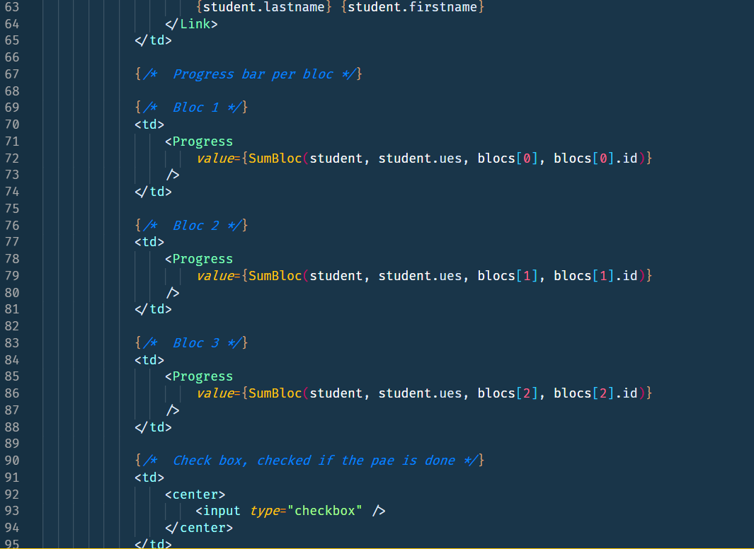

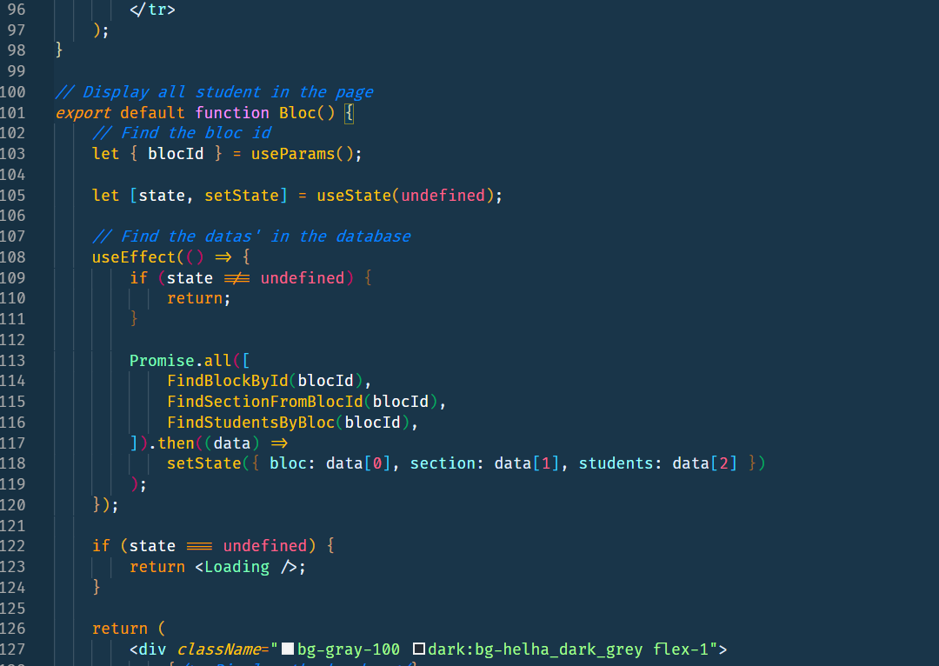

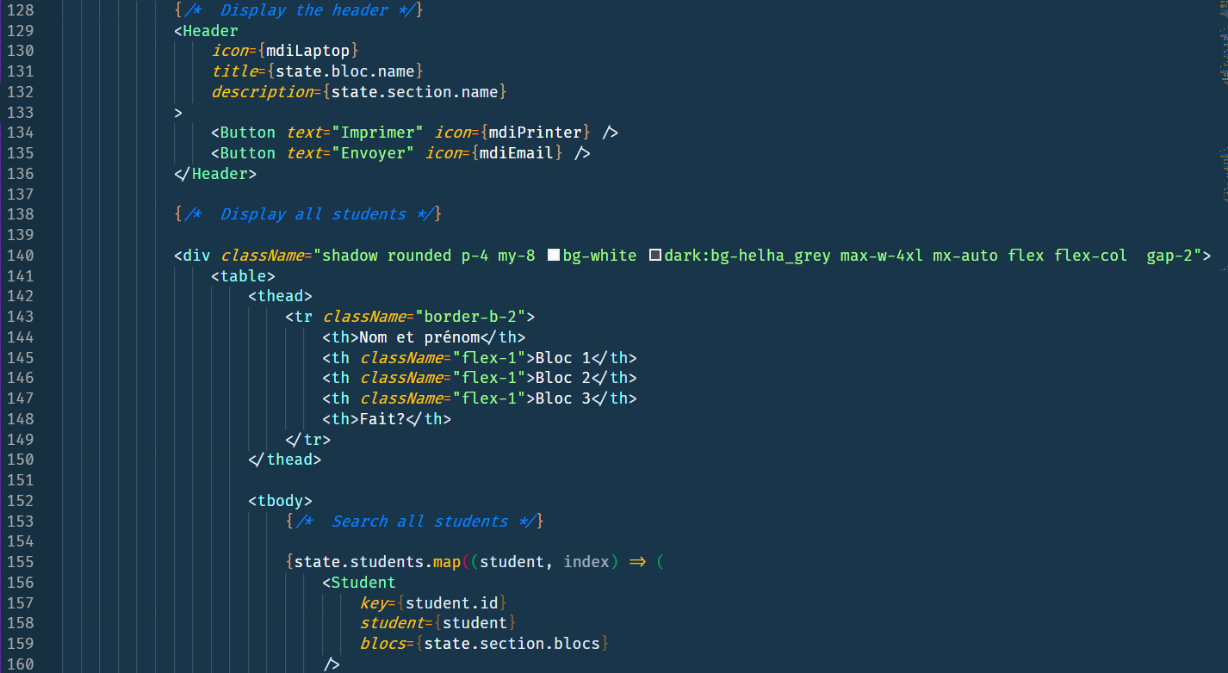

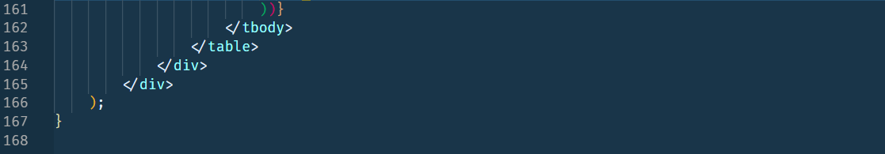

# **Extraits de code Commenté**

DAO Générique

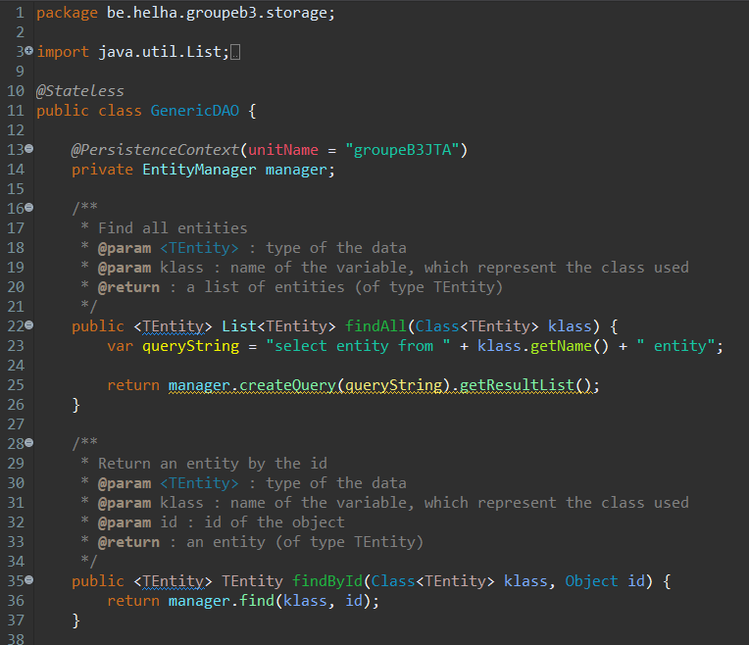

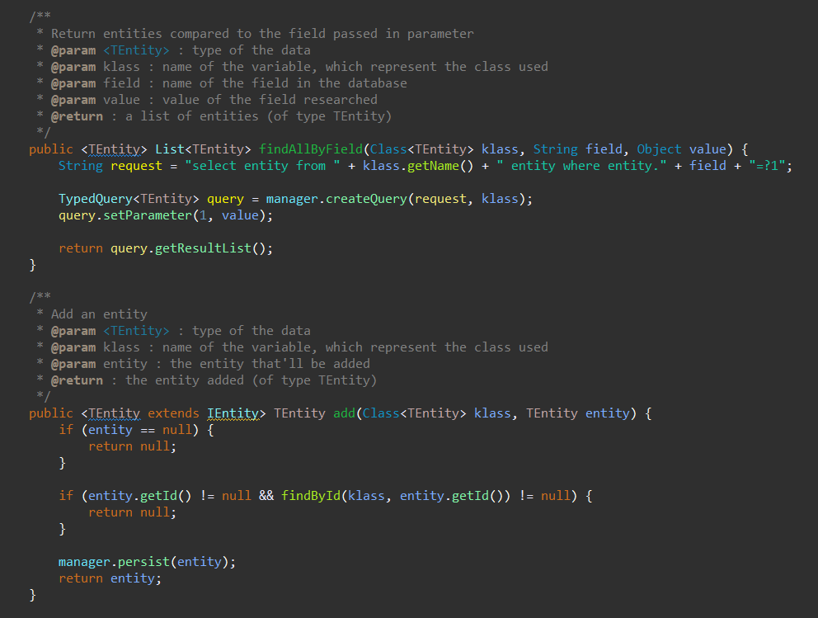

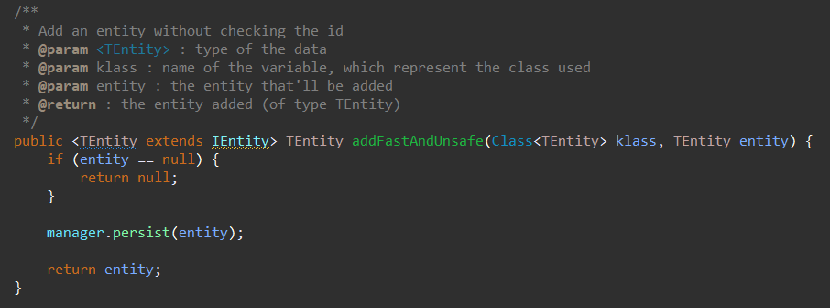

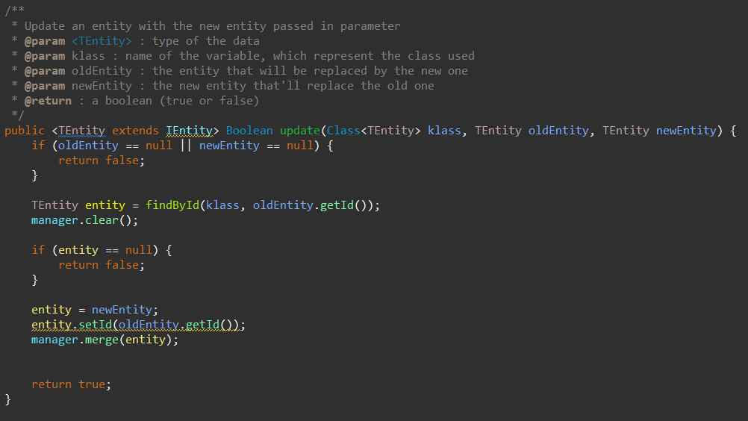

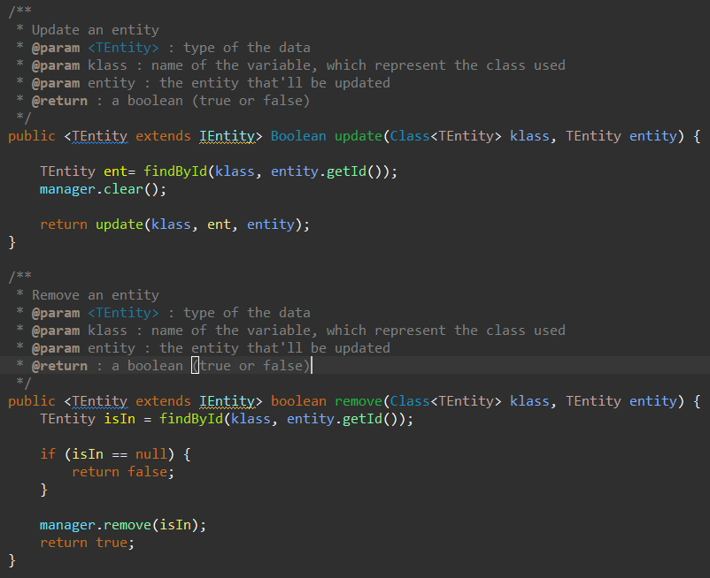

# **Implémentation**

Interface de login

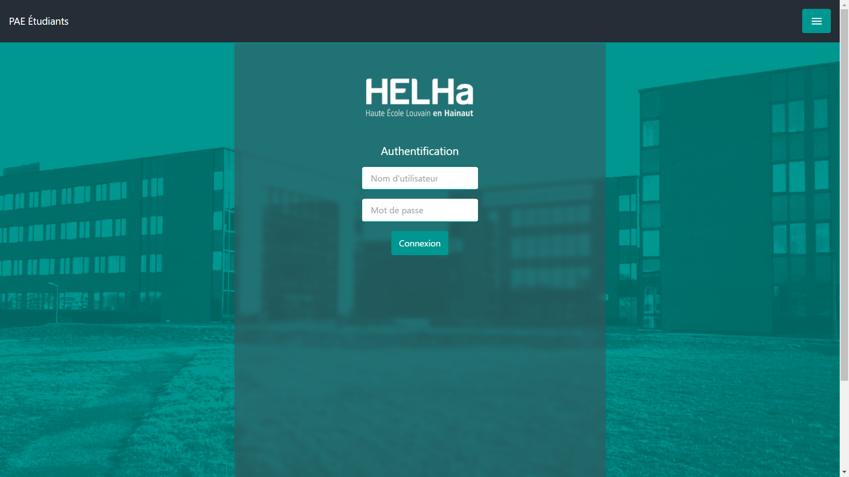

Accueil

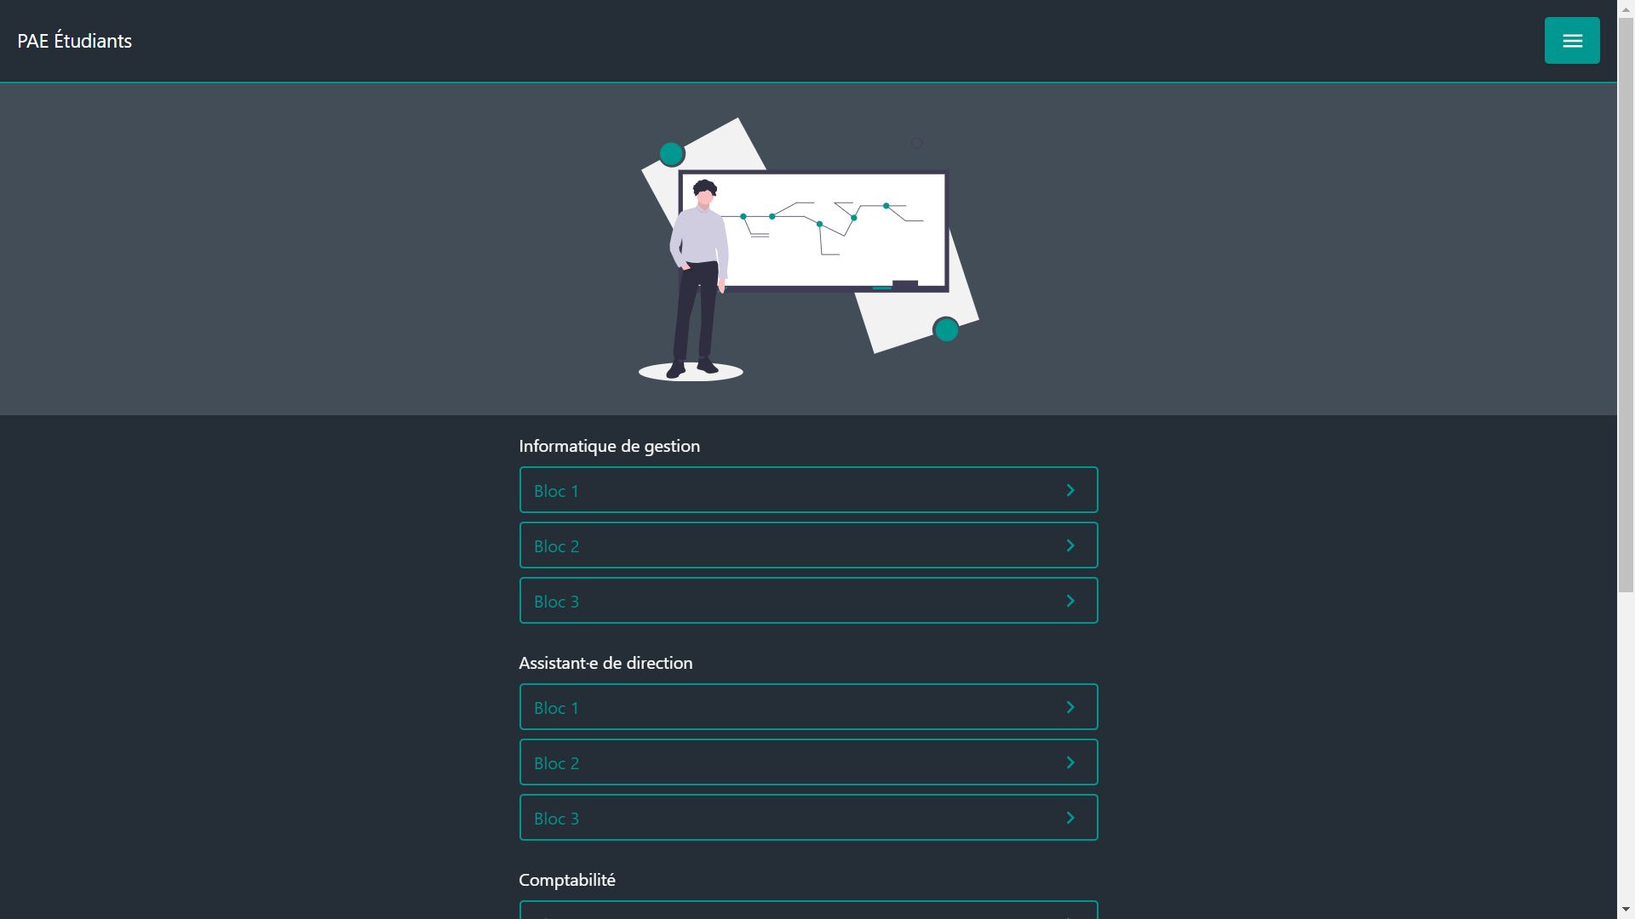

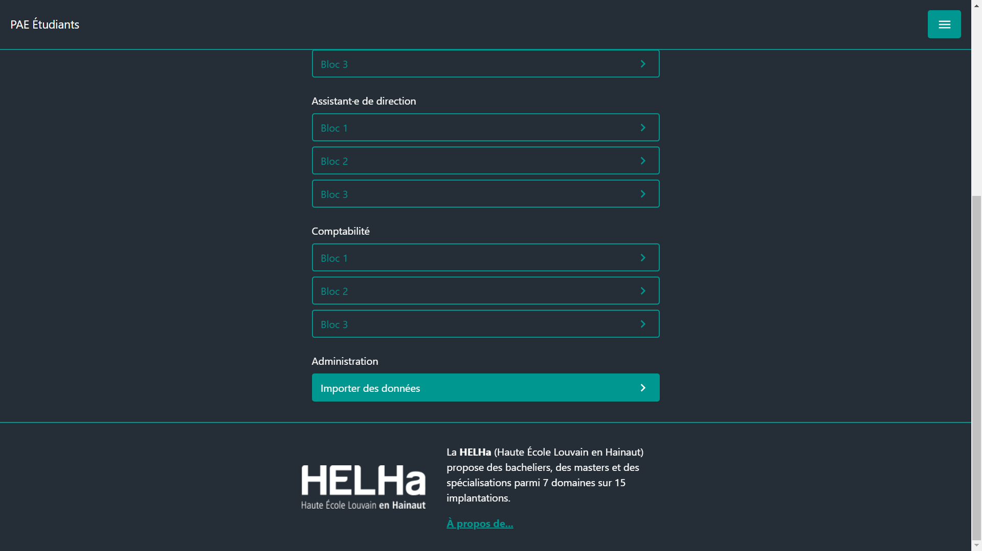

Importation

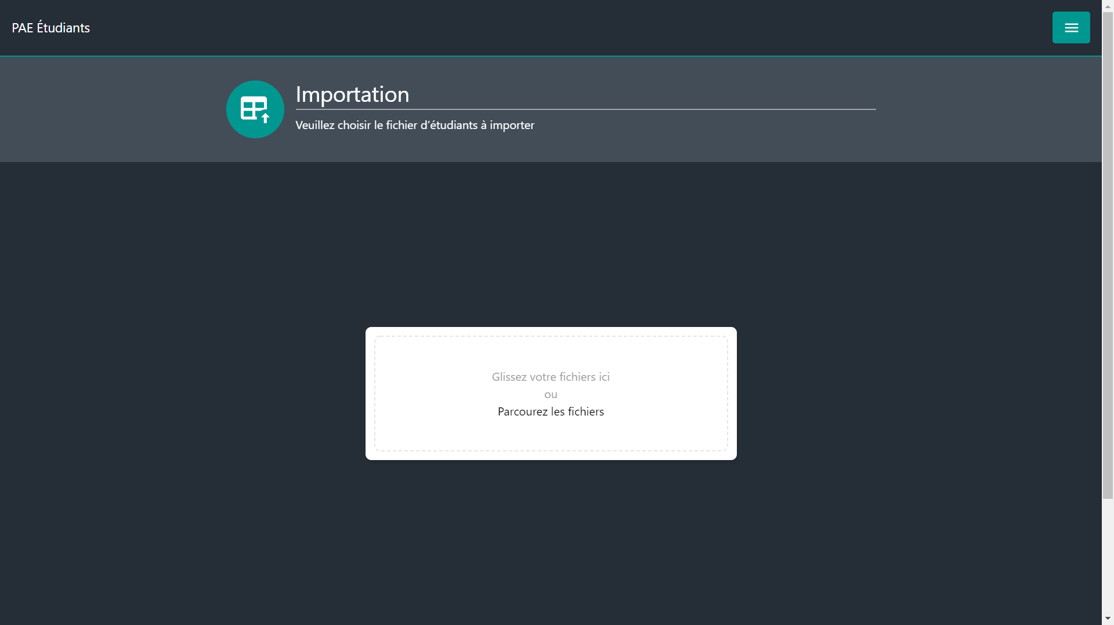

Barre de navigation et menu

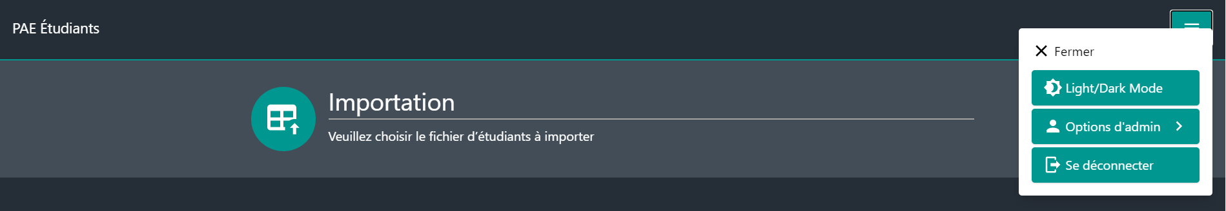

Interface administrateur

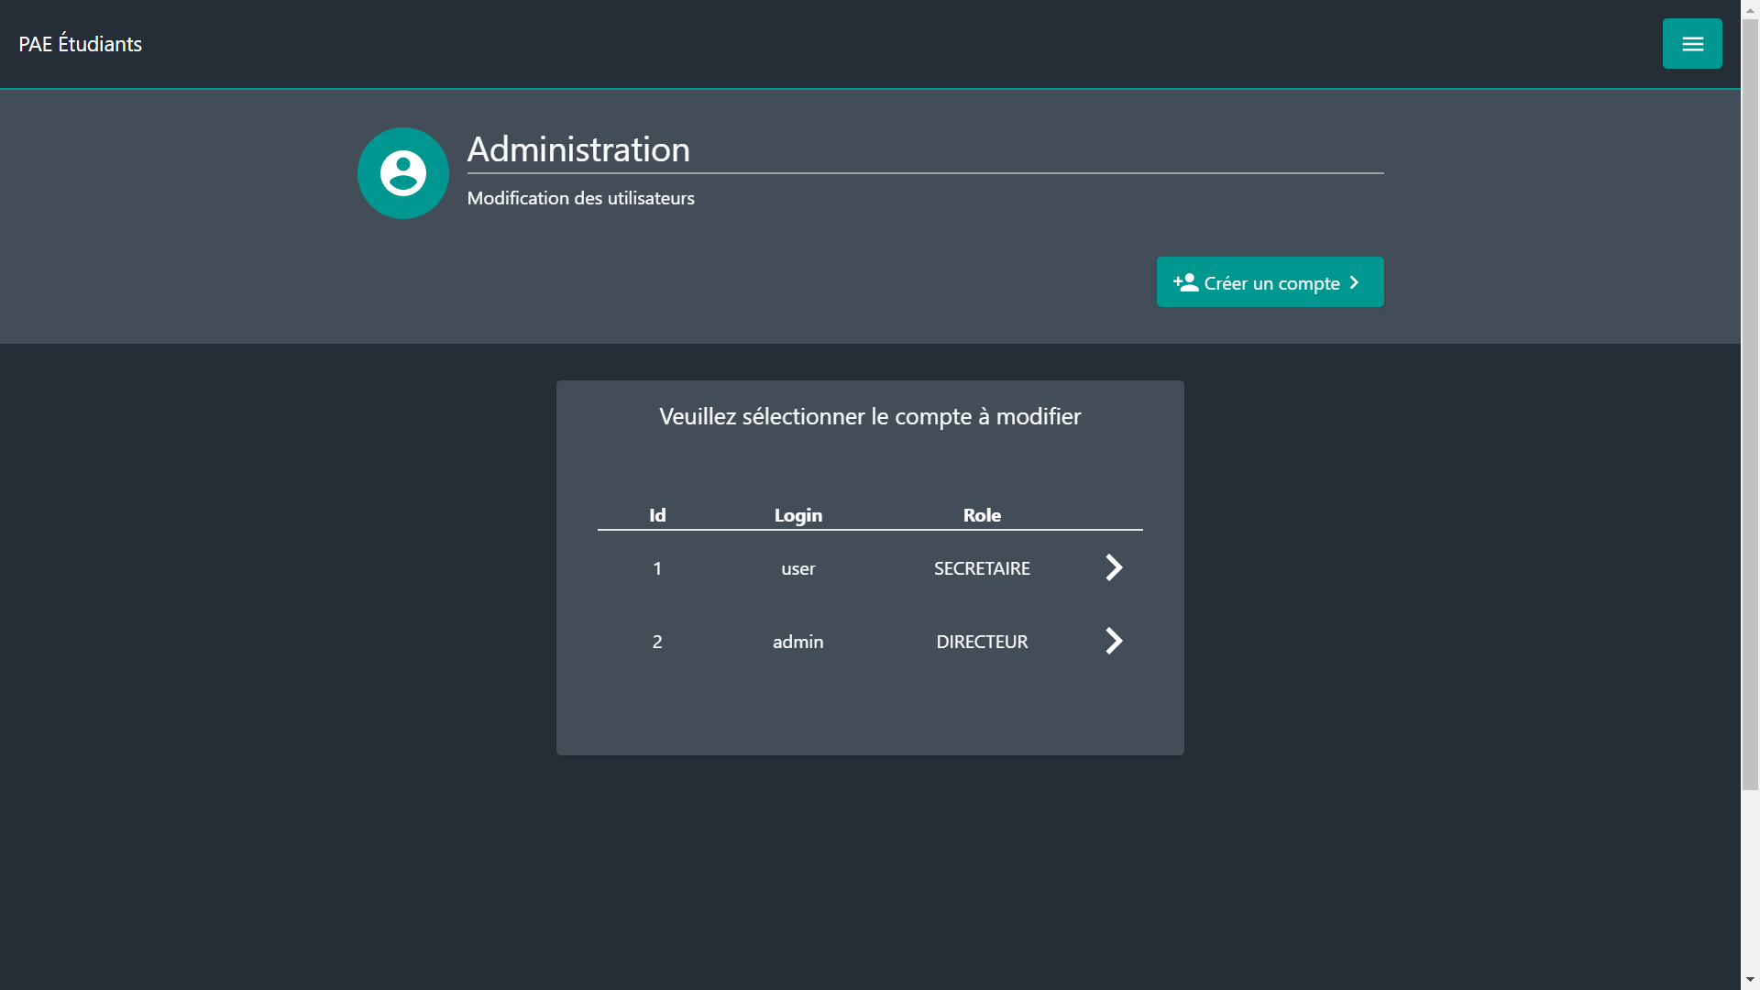

Modification d’un utilisateur et suppression

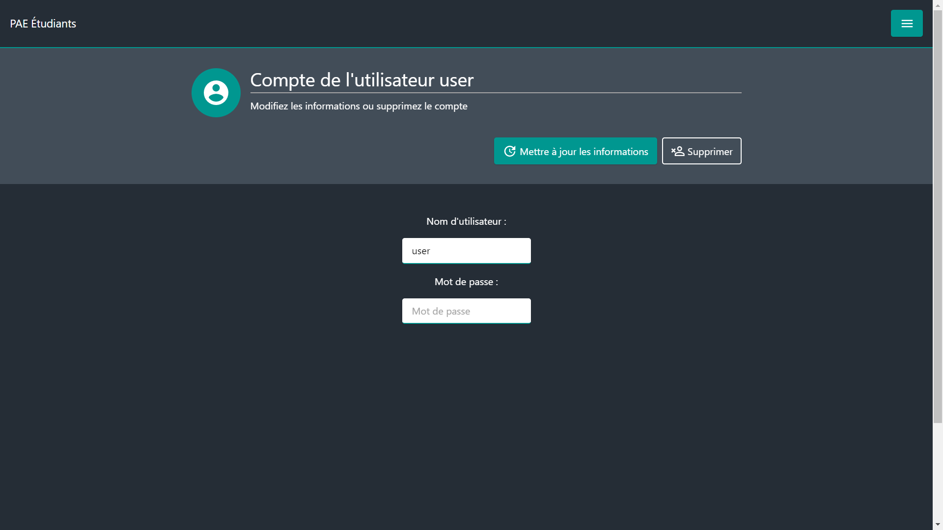

Interface de création d’utilisateur



Affichage des étudiants par bloc

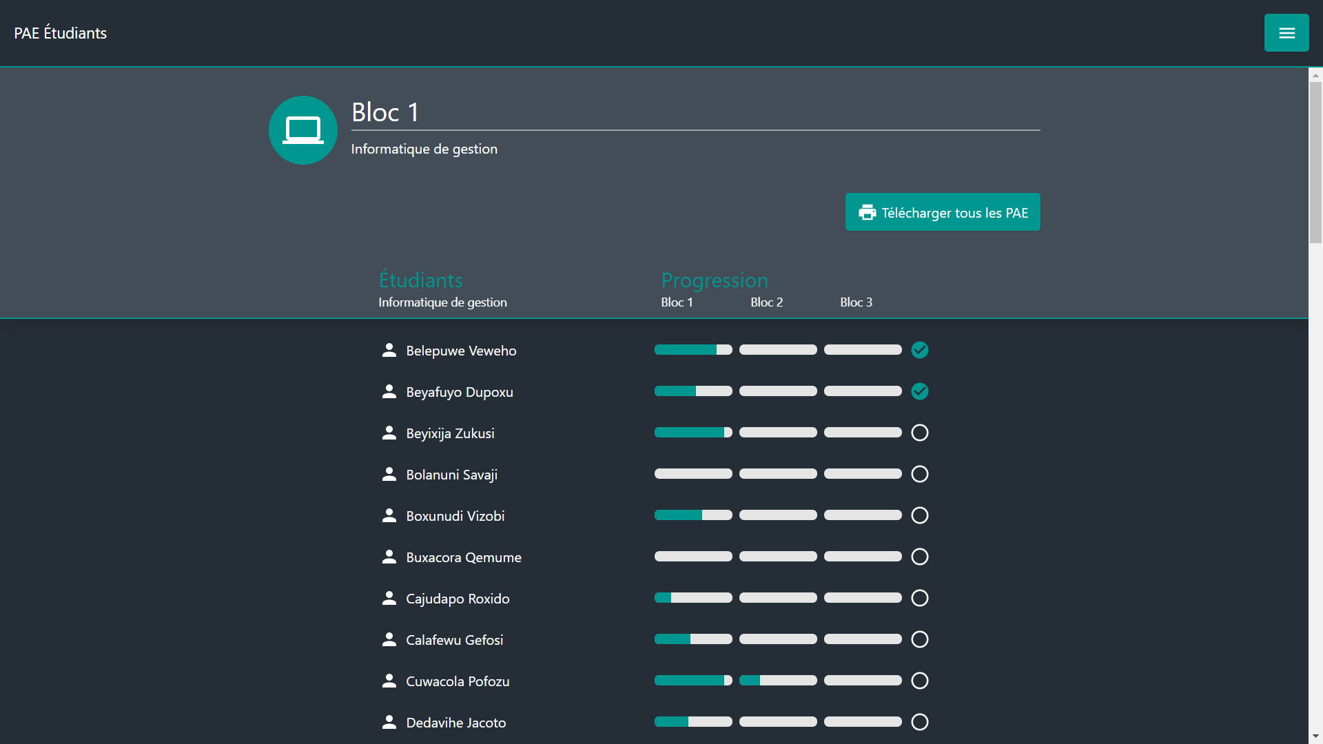

Affichage d’un étudiant + création de son PAE

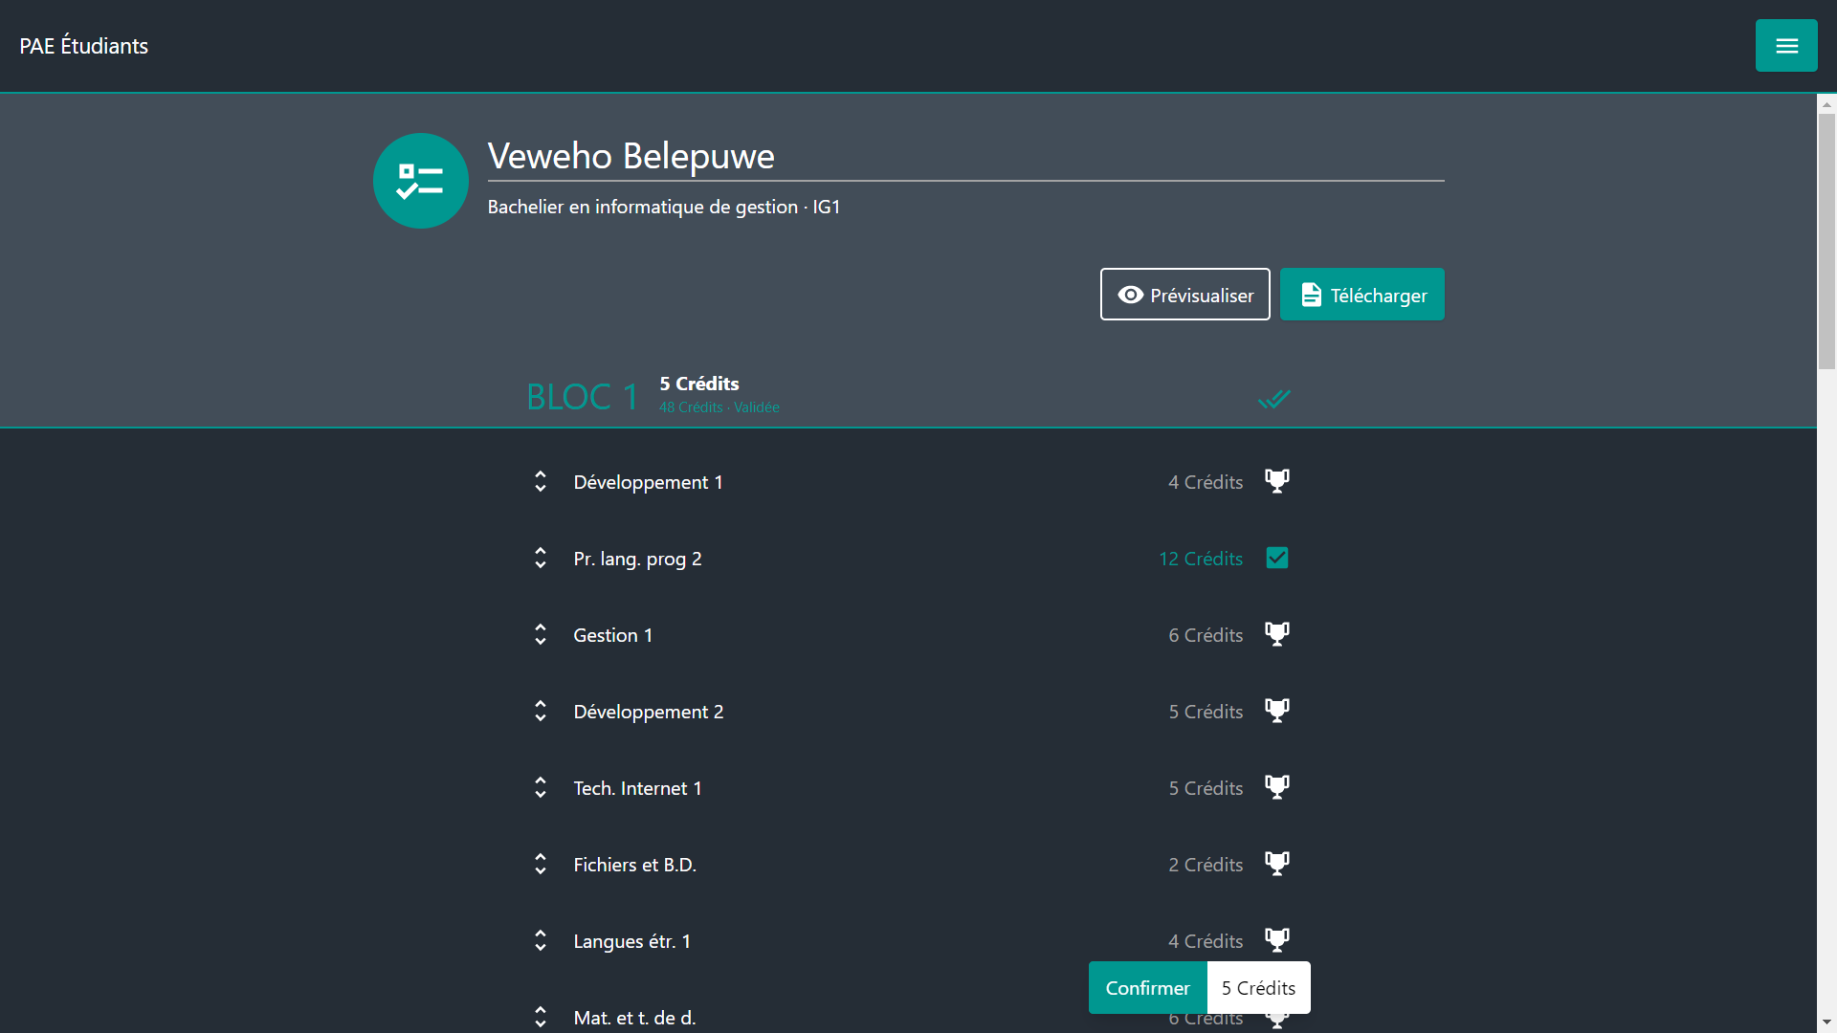

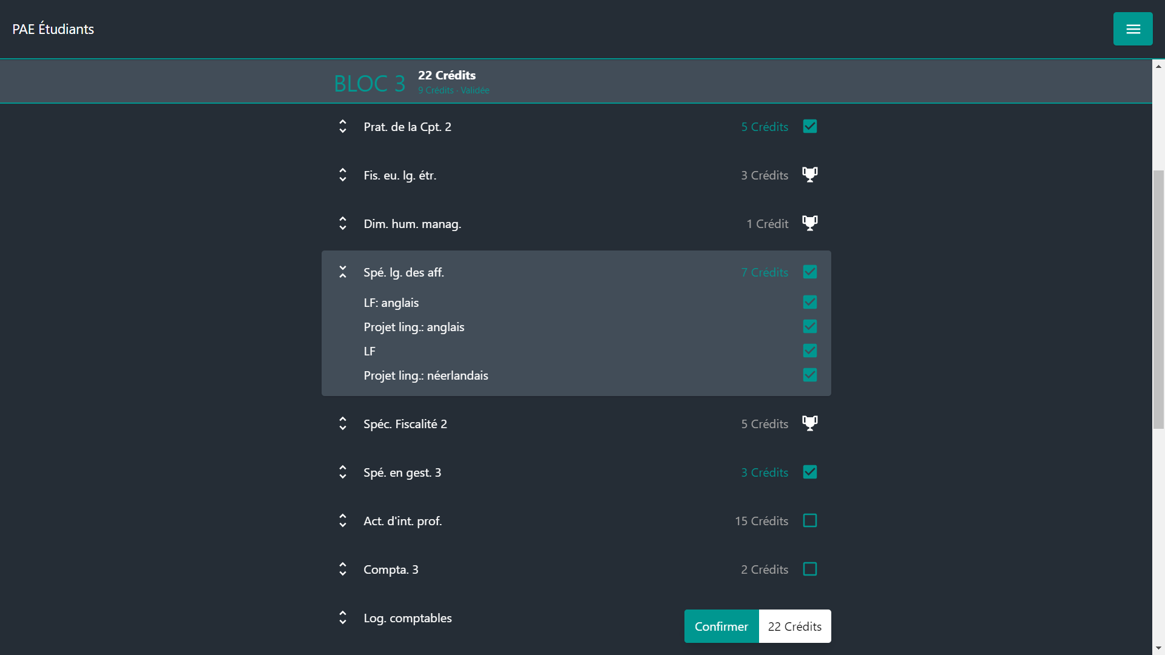

Interface de prévisualisation d’impression

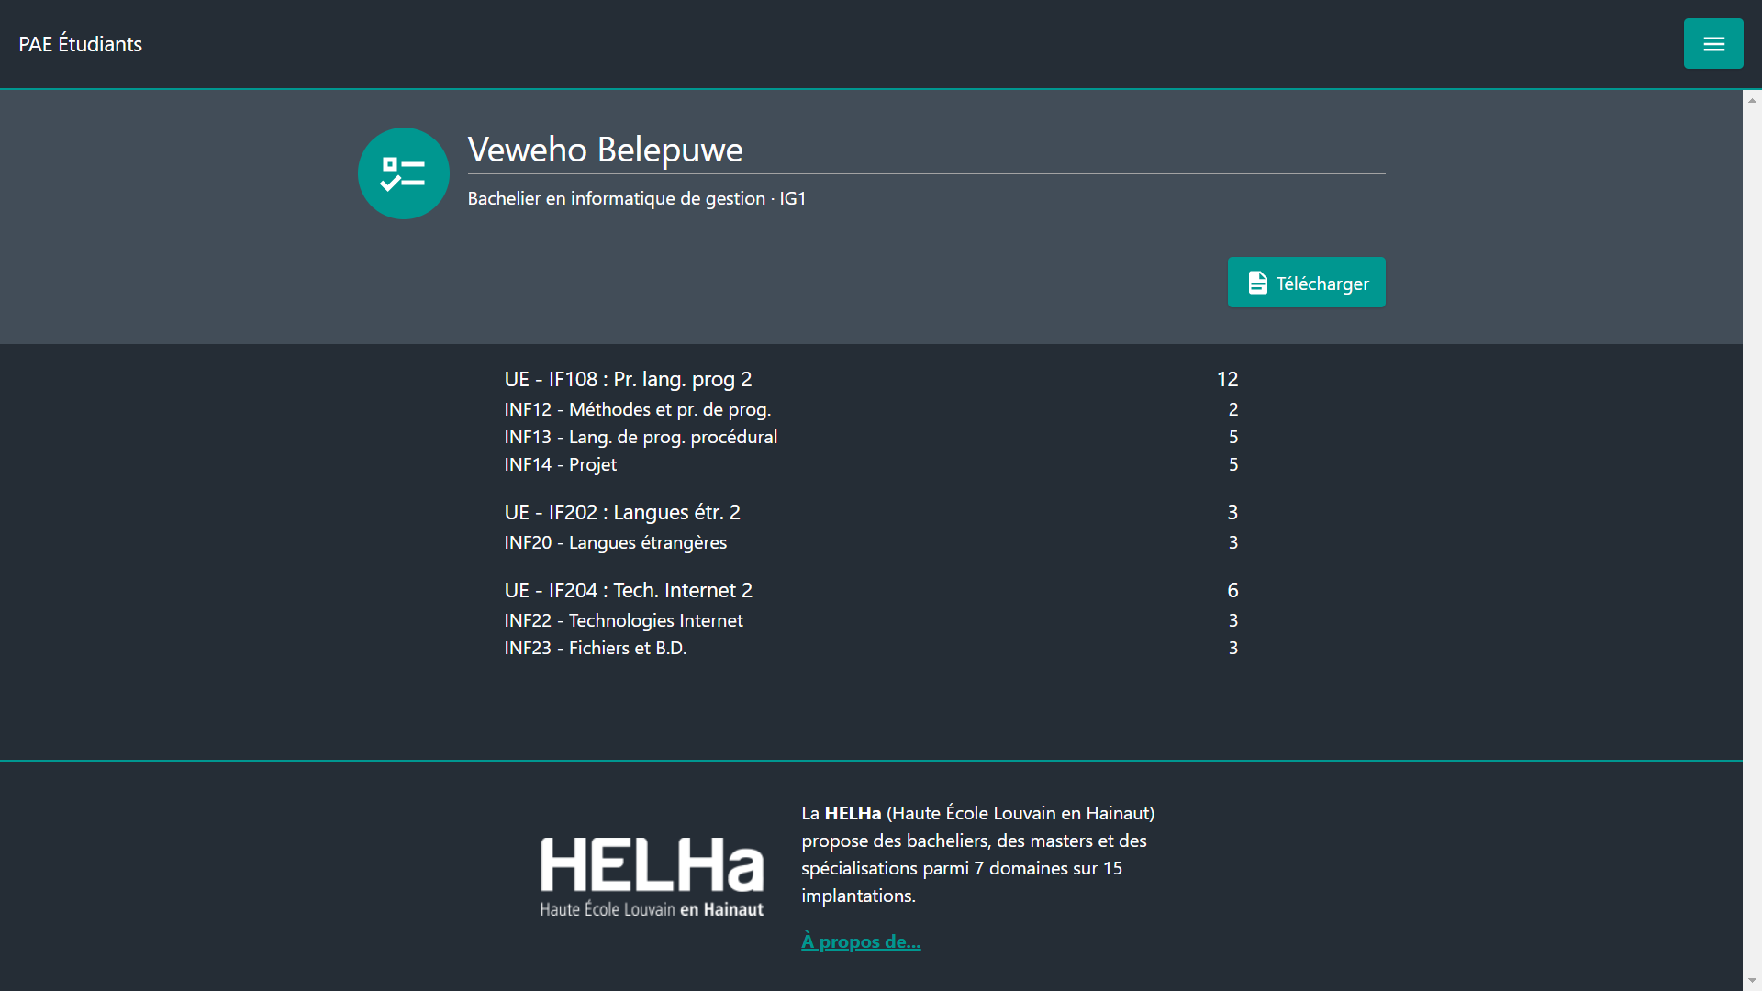

Interface “A propos”

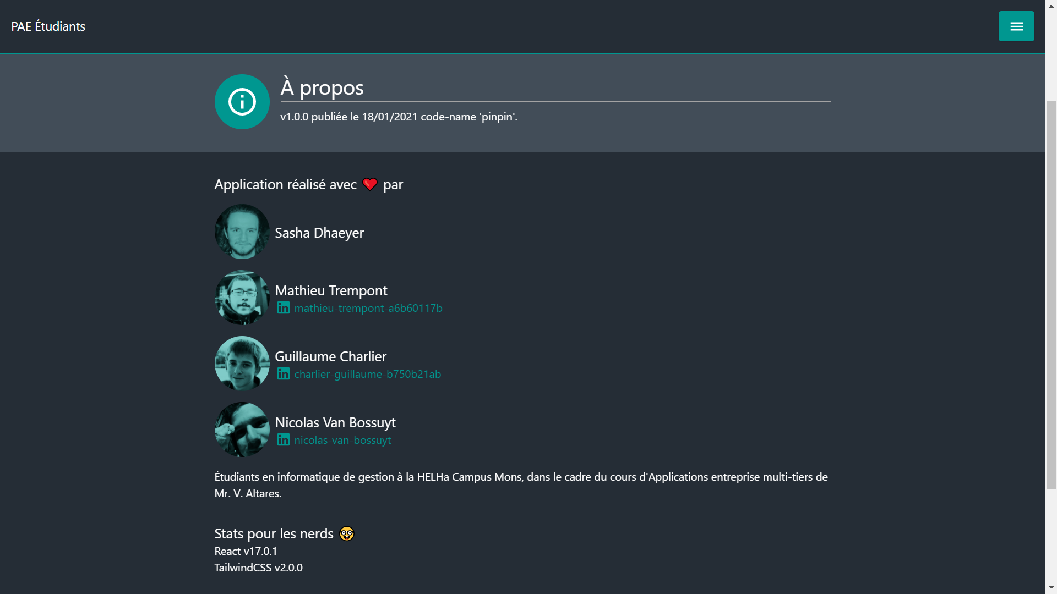

# **Travail de groupe**

Afin de travailler plus efficacement, nous avons mis en place une série de tâches sur GitHub. Ainsi, chaque membre de groupe a pu choisir la partie qu’il serait chargé de concevoir. Cela nous a permis de voir plus clair et de mieux savoir quoi faire. Le travail étant bien réparti, nous avons donc pu commencer à coder efficacement.

L’entraide a été essentielle durant ce projet. En effet, pour la plupart nous ne savions pas comment utiliser React. Ainsi, en cas de soucis, nous avons pu compter sur l’aide de chacun d’entre nous pour répondre aux questions, essayer de résoudre une erreur, …

Aussi, étant donné que pour tous les projets que nous avons dû réaliser dans le cadre des cours de Technologies Internet, Technologies Mobile, Développement de Jeu Vidéo, nous étions dans le même groupe, cela a facilité la compréhension des autres et la cohésion, ce qui a rendu le travail plus “fluide”.

Répartition :

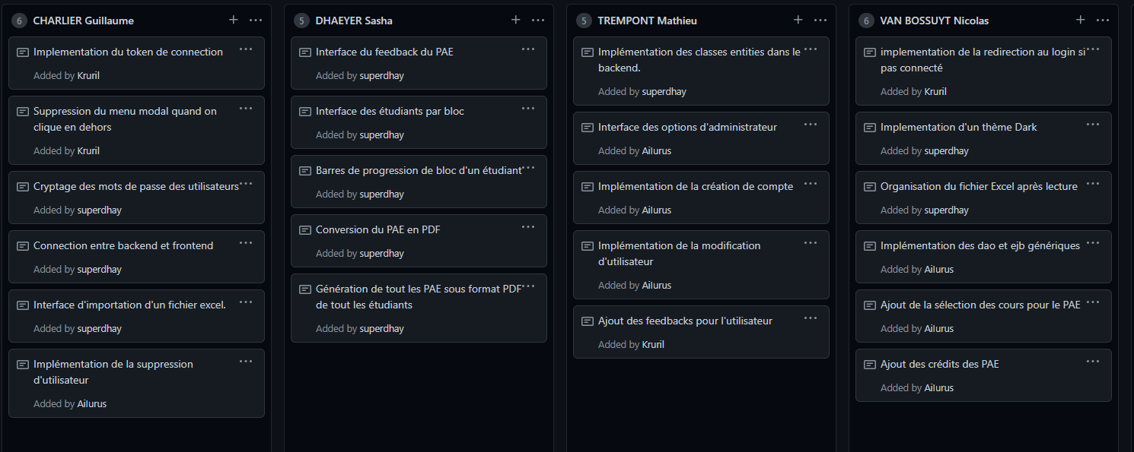

# **Conclusion**

En conclusion, cette semaine de développement, et plus particulièrement ce projet nous a permis d’approfondir nos connaissances en Java EE tout en améliorant nos compétences en développement. Aussi, il nous a permis d’apprendre de nouveaux langages comme React, qui, j’en suis sûr, nous sera utile à l’avenir. Toutes ces connaissances acquises au cours de ce projet complètent bien notre formation, afin d’être le plus polyvalent possible.

Aussi, il y a vraiment une force dans notre groupe c’est l’entraide, nous aidions toujours, dans la mesure du possible, les membres du groupe qui avait le plus de difficulté. Au début du projet, nous nous sommes répartis les tâches en fonction des facilités et/ou des difficultés de chacun.

Nous sommes fiers et satisfaits du travail accompli, malgré les erreurs pouvant survenir lors du développement et qui pourrait nous bloquer pour la suite.

# **Bibliographie**

Stack Overflow - Where Developers Learn, Share, & Build Careers. (2020). Stack Overflow. <https://stackoverflow.com/>

Tailwind CSS - Rapidly build modern websites without ever leaving your HTML. (2020, 15 novembre). Tailwindcss. <https://tailwindcss.com/>

React – A JavaScript library for building user interfaces. (2013). React. <https://reactjs.org/>

Adam Bien. (2019, 1 octobre). Authentication and Authorization with Payara and MicroProfile JWT. YouTube. <https://www.youtube.com/watch?v=ozQzsVxFfXU&list=RDCMUCksTNgiRyQGwi2ODBie8HdA&index=8>

Devoxx FR. (2017, 24 avril). Mettre en place sa sécurité et sa gestion d’identité en 2017 (Sebastien Blanc). YouTube. <https://www.youtube.com/watch?v=tC7G7cjHGrE>

M. (2020). MrRio/jsPDF. GitHub. <https://github.com/MrRio/jsPDF>

npm : jspdf. (2021, 15 janvier). npm. <https://www.npmjs.com/package/jspdf>

Home - Documentation. (2021). githack. <http://raw.githack.com/MrRio/jsPDF/master/docs/>

# **Fiche technique JEE**

|  |  |  |  |
| --- | --- | --- | --- |
|  | Pas utilisé | Partiellement opérationnel : nom qualifié de la classe ou de la page web | Complètement opérationnel : nom qualifié de la classe |
| Architecture 3-tiers, 4-tiers |  |  | 3-tiers |
| Noms de 2 patterns utilisés: |  |  | X |
| -1 |  |  | Singleton (services) |
| -2 |  |  | React component pattern |
|  |  |  |  |
| Entités |  |  | AABlock  AAStudent  Block  Role  Section  Student  UEBlock  UEStudent  User |
| Hiérarchie d'entités |  |  | X |
| Associations 1 - 1 | X |  |  |
| Associations 1 – n |  |  | Section => Block  Block => UEBlock  UEBlock => AABlock  Student => UEStudent  Student => AAStudent |
| Associations n - n | X |  |  |
| Requêtes dynamiques |  |  | X |
| Requêtes nommées |  |  | X |
| orphanRemoval |  |  | X |
| JTA |  |  | X |
|  |  |  |  |
| Stateless Session bean |  |  | GenericDAO en @Stateless |
| @Remote | X |  |  |
| @Local | X |  |  |
| Named beans | X (a voir) |  |  |
| JAAS | X |  |  |
| fileRealm | X |  |  |
| jdbcRealm | X |  |  |
| WebService - API REST |  |  | X (Api Rest) |
| GET |  |  | X |
| POST |  |  | X |
| DELETE |  |  | X |
| UPDATE |  |  | X |
| CSS |  |  | X |
| AJAX |  |  | X |
| HTML5 |  |  | X |
| JavaScript |  |  | X |
| JQuery | X |  |  |
| JSF, indiquez ci-dessous les  principales balises: | X |  |  |
|  |  |  |  |
|  |  |  |  |
|  |  |  |  |
|  |  |  |  |
| JUnit | X |  |  |